Атмосферные осадки.
В истории известны случаи, когда на землю из воздуха падали рыбы, лягушки, выпадал «кровавый» дождь. Но это всё редкие явления. Атмосферные осадки в повседневном для нас смысле – это вода в жидком или твёрдом состоянии, падающая на подстилающую поверхность или там и образующаяся.
По этой причине атмосферные осадки делят на две группы:
- выпадающие из тумана или облаков;
- образующиеся на поверхности земли и различных объектов (наземные гидрометеоры).

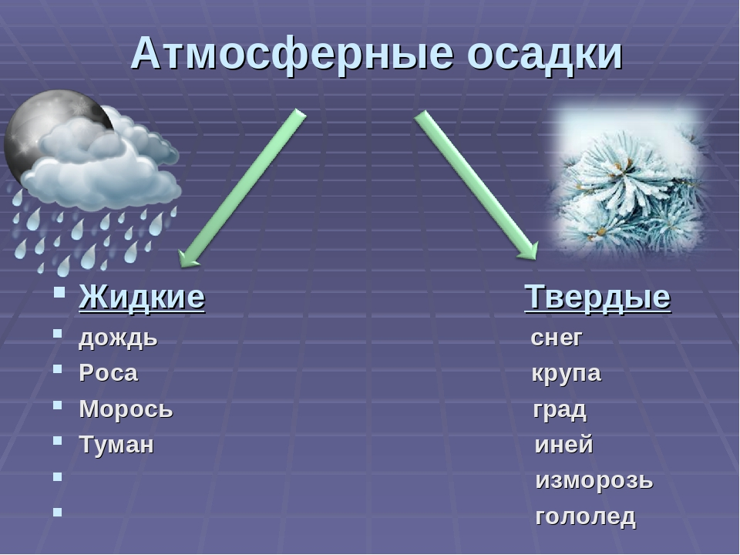

Атмосферные осадки, выпадающие из облаков
Из облаков выпадают жидкие осадки (морось, дождь) и твёрдые (снег, град, крупа). Есть ещё осадки смешанного типа – ледяной дождь и дождь со снегом.

Дождь
Слепой, грибной, земляничный, косой, затяжной, проливной и т. д. Дождь – это осадки в виде капель воды, диаметром от 0,5 до 3 мм. Из хорошо развитых в высоту кучево-дождевых облаков выпадают крупные капли дождя. Относительно мелкие капли падают из слоисто-дождевых облаков, так как небольшая толщина таких облаков препятствует формированию крупных капель, а отсутствие мощных восходящих потоков позволяет мелким каплям достигать поверхности земли.
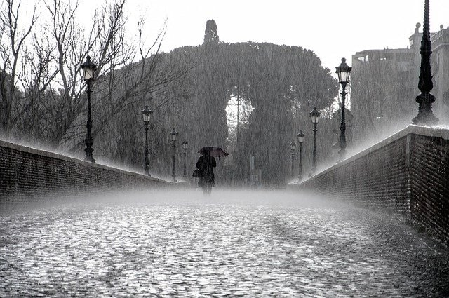
Капли диаметром менее 0,5 мм выпадают из слоистых облаков и из тумана. Такие атмосферные осадки называют моросью. Особый случай представляют переохлаждённые дождь или морось, выпадающие при температуре воздуха от 0°С до -15°С. При падении переохлаждённые капли смерзаются, из-за чего образуется гололёд.
Зимой, при выпадении переохлаждённого дождя образуется гололёд – слой гладкого прозрачного льда на поверхности земли, на проводах, деревьях и т. д.
От гололёда нужно отличать гололедицу – подмораживание мокрого снега и воды после оттепели ночью.

Снег
Снег – это твёрдые атмосферные осадки, выпадающие из слоисто-дождевых и высокослоистых облаков при отрицательных температурах приповерхностного воздуха. Он имеет вид снежинок разной формы. Иногда снежинки слипаются, образуя хлопья. При температуре 0°С и немного выше падает мокрый снег из тающих снежинок.
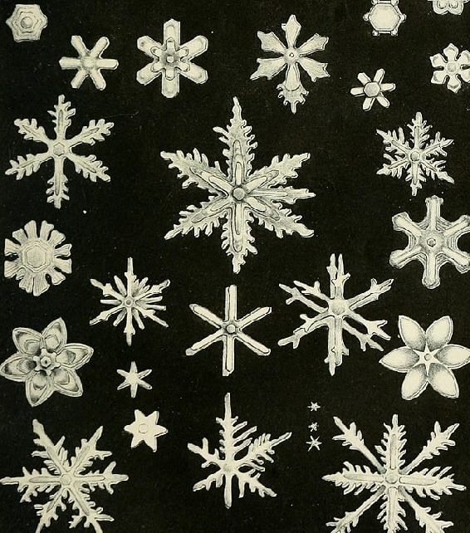

Так выглядят снежинки под микроскопом
Снежинки образуются из шестигранных ледяных кристаллов, но не все они в результате получаются шестигранными звёздочками. Во время сильных морозов (от -30°С) снег выпадает в виде «алмазной пыли», в этом случае образуются пушистые сугробы из тонких ледяных игл. Обычно же снежинки растут в облаке вдоль своей оси, образуя ледяные шестигранники, снежинки-столбики или ледяные иглы. Если они растут поперёк оси, тогда образуются ледяные шестиугольные пластинки или звёздочки.
К снежинке может прилипнуть капля воды, тогда происходит обзернение снежинки и она имеет совсем другую форму.
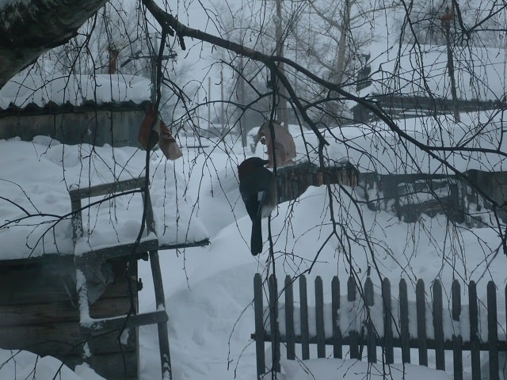Сугробы снега

Снежная крупа
Снежная крупа – это белые непрозрачные крупинки диаметром 2-5 мм, выпадающие при температуре близкой к 0°С. Крупинки хрупкие, легко ломающиеся при сдавливании даже пальцами.
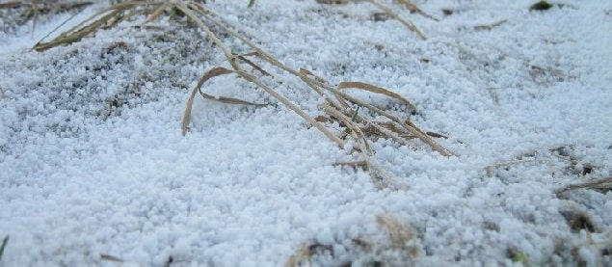

Ледяная крупа
Состоит из прозрачных крупинок диаметром 1-3 мм с непрозрачным ядром в центре. Они выпадают при температуре ниже нуля (до -5°С). Крупинки твёрдые, чтобы их раздавить, нужно приложить большие усилия. При падении на землю они отскакивают. Часто ледяную крупу считают разновидностью града.

Град
Град – это льдинки чаще шарообразной формы от 0,3 до 5 см и более. Появляются из кучево-дождевых облаков в тёплое время года, при температуре воздуха выше 10°С. Сильный град ранит растения, животных, способен даже разрушить строения и убить человека. Чаще всего град выпадает летом при температуре воздуха 20-25°С и наличии мощных конвективных потоков.
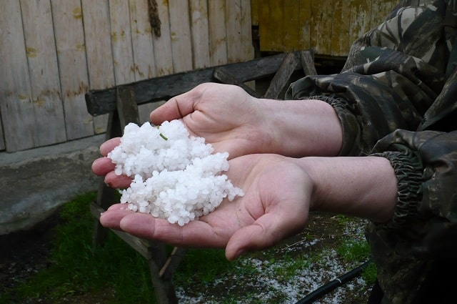
Градины чаще состоят из чередующихся слоёв прозрачного и непрозрачного льда. Зародыши градин – ледяные кристаллы – образуются на высоте 9-12 км, где температура воздуха доходит до -60°С. Падая ниже и сталкиваясь с водяными каплями, кристаллы обрастают льдом и укрупняются.
В нижней части облака они подтаивают, там образуются мелкие градины и крупные капли воды. Конвекционные потоки воздуха подбрасывают градины в верхнюю часть облака, где они снова обрастают льдом. Затем они снова опускаются в нижнюю часть облака и могут снова быть подняты вверх. Так чередование подтаивания и обрастания льдом формирует слои градин. Они путешествуют по туче до тех пор, пока не станут достаточно крупными, чтобы преодолеть силу конвекционных потоков, и не упадут на землю.
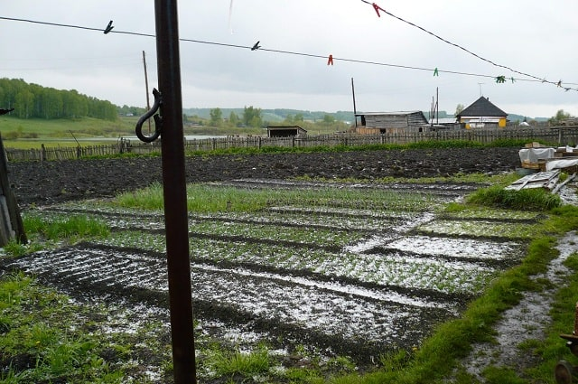
Из кучево-дождевых облаков, в которых рождаются смерчи, иногда выпадают особенно крупные градины (до 10-15 см). Мощные восходящие потоки, формирующие смерчи, способны долго удерживать крупные градины внутри облака.

Дождь со снегом
Смешанные атмосферные осадки в виде водяных капель и снега чаще всего появляются в тёплое время года. Если они выпадают при отрицательных температурах, тогда, смерзаясь, образуют гололёд.

Ледяной дождь
Такого вида атмосферные осадки встречаются при температуре воздуха от 0 до -10°С. Представляют собой ледяные шарики, заполненные водой. При падении на землю они лопаются и смерзаются, образуя гололёд.
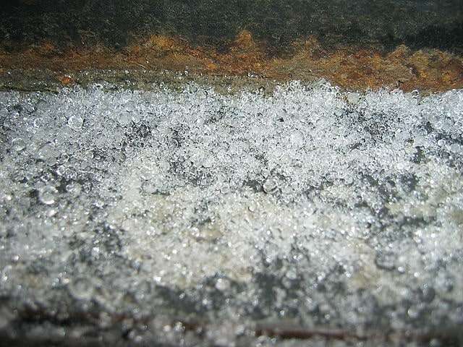Ледяной дождь. Автор: Frokor

Атмосферные осадки: наземные гидрометеоры
Конденсация пара может проходить не только в воздухе, но и на земной поверхности и на объёктах, расположенных на ней. При соприкосновении холодного воздуха с тёплой поверхностью происходит конденсация водяного пара, и образуются лёд или вода. Жидкие гидрометеоры – это роса и жидкий налёт, твёрдые – твёрдый налёт, иней, изморозь.

Роса
Это мелкие капли воды, появляющиеся на объектах земной поверхности, чаще всего на траве, вечером или утром в тёплое время года. При этом у поверхности нет тумана. На листьях с водоотталкивающей поверхностью росинки сливаются в крупные капли.
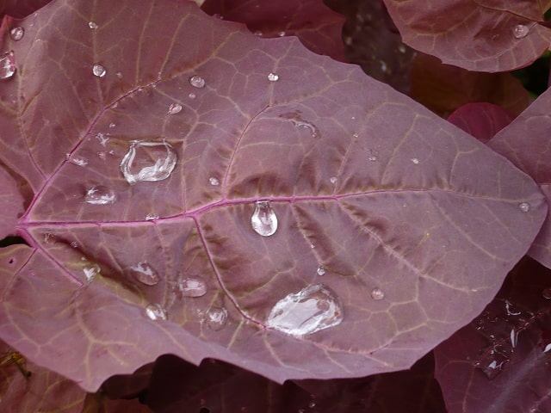
Причина появления росы – выделение, а не выпадение капель воды при охлаждении земной поверхность вечером и ночью, но не до отрицательной температуры. Если воздух, охлаждаясь от земли, достигнет точки росы, произойдёт конденсация пара. Днём роса испаряется.
Наиболее обильные росы наблюдаются во второй половине лета и вначале осени, когда влажность воздуха велика, а ночное выхолаживание почвы значительно. Тропические пустыни получают влагу в основном благодаря росам.
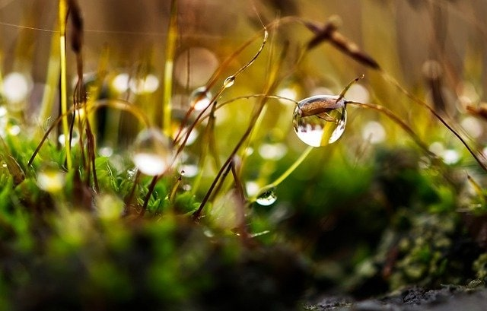

Жидкий налёт
В отличие от росы имеет несколько иное происхождение. Это плёнка из мельчайших водяных капелек, появляющаяся на холодных поверхностях, чаще расположенных вертикально по отношению к земле. Причина выделения – адвекция (перемещение) сравнительно тёплого и влажного воздуха, приводящее к соприкосновению его с холодной поверхностью.
Жидкий налёт мы наблюдаем на окнах в холодное время года в отапливаемых помещениях. Они как бы «запотевают». Так же выглядит он и на заборах, на стволах деревьев и др.
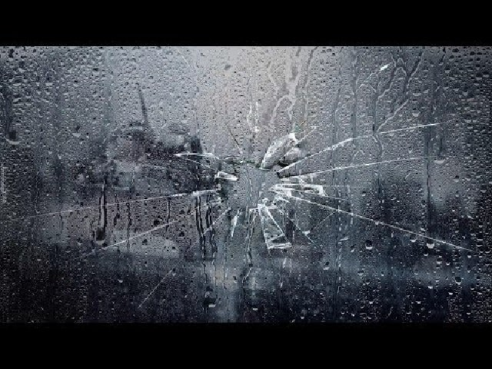

Иней
Это мелкие ледяные кристаллы, появляющиеся так же как и роса, но при отрицательных температурах (заморозках). Кристаллы чаще имеют вид ледяных игл длиной в несколько миллиметров. Водяной пар при этом сразу переходит в твёрдое состояние, минуя жидкую фазу. Иней мы можем наблюдать на траве, почве, на поверхности снежного покрова.
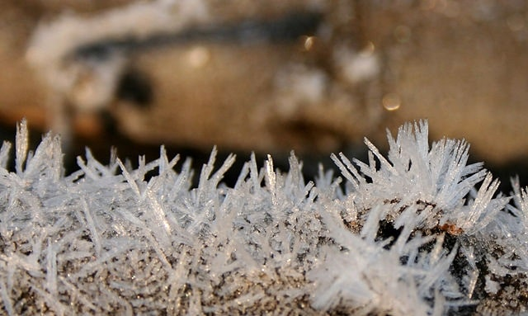
Благоприятными условиями для образования инея и росы служит малая облачность, котловинность рельефа и продолжительность ночи.

Твёрдый налёт
Возникает при тех же условиях, что и жидкий налёт, тоже на вертикальных поверхностях, чаще на каменных, с наветренной стороны при температуре ниже 0°С. Чаще он имеет вид тонких кристаллов, густо налепленных рядом друг с другом, но может быть и в виде тонкой прозрачной, ледяной плёнки. Его мы можем увидеть на окнах зимой – «ледяной узор на стекле».
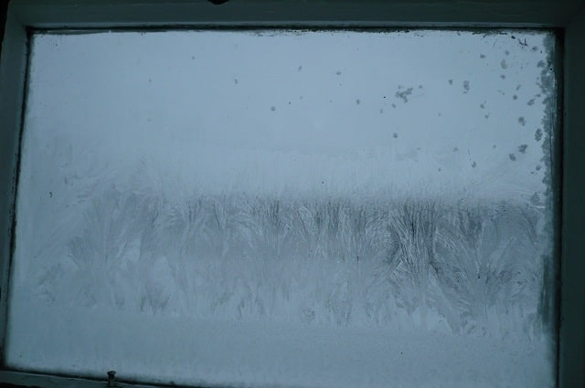

Изморозь
Рыхлые белые кристаллы, нарастающие на ветвях деревьев, хвое, проводах и других тонких поверхностях и есть изморозь. Она появляется при низких температурах и чаще при тумане. Её часто ошибочно называют инеем. Изморозь и иней имеют разную природу образования, но часто осаждаются вместе.
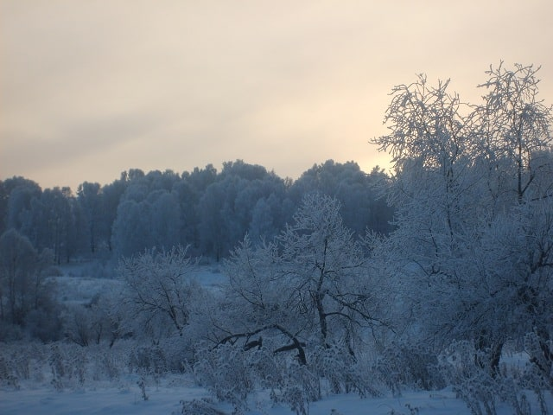

Осадки с кислотностью природного происхождения
Кислая реакция дождевой воды была описана ещё в 1684 году английским учёным Робертом Бойлем. В то время ещё не было существенного антропогенного загрязнения атмосферы кислотами. Кислотность воды тогда имела чисто природное происхождение. В водяных каплях и в снежинках были обнаружены следующие кислоты:
- серная;
- сернистая;
- азотная;
- азотистая;
- угольная.
Серная кислота появляется в результате соединения газообразного диоксида серы с водой. В атмосферу диоксид серы (сернистый газ) попадает при извержении вулканов и образуется при взаимодействии газообразного сероводорода с атмосферным кислородом. Сероводород также появляется в результате извержений вулканов и при разложении органики (гниении). Наиболее высокая концентрация сероводорода в атмосфере зарегистрирована над тропическими лесами, болотами, местностями, затопляемыми во время приливов.
Серная кислота также появляется в атмосферных осадках при соединении газообразного триоксида серы с водой, содержащейся в облачных каплях. Триоксид серы образуется в результате фотоокисления диоксида или в результате окисления серной кислоты.
Азотная и азотистая кислоты появляются в атмосферных осадках при взаимодействии газообразного диоксида азота с водой. В образовании атмосферного диоксида азота важную роль играют грозы.
Угольная кислота синтезируется при соединении углекислого газа с каплями воды в облаке.

Кислотные дожди
Осадки, для которых рН < 5,5, называют кислотными. Существуют кислотные дожди, туманы, снег. Мы ограничимся обсуждением кислотных дождей, поскольку они имеют глобальный характер («не признают» государственных границ) и представляют наибольшую опасность дли природной среды в масштабе всей планеты.
Физико-химические механизмы образования кислотных дождей по сути те же, что и при образовании осадков с кислотностью природного происхождения. Вследствие попадания в атмосферу оксидов серы образуются в облачных каплях сернистая и серная кислоты – основные составляющие кислотных дождей. Далее идут азотистая и азотная кислоты, образующиеся в облачных каплях при появлении в атмосфере оксидов азота.
Углекислый газ и угарный газ обусловливают образование угольной кислоты. Все дело в том, что осадки с кислотностью природного происхождения имеют относительно низкую кислотность (рН > 5,5), тогда как у кислотных дождей она высокая.
Водородный показатель рН для кислотных дождей в Западной Европе, на востоке США и юго-востоке Канады колеблется в среднем за год от 4 до 4,5. На Урале значения рН опускаются до 3,5. Все это указывает на интенсивное антропогенное (точнее сказать, техногенное) загрязнение атмосферы.
Основные техногенные загрязнители – это прежде всего те же природные загрязнители (оксиды серы, азота, углерода), но только образовавшиеся не в естественных условиях, а в результате человеческой деятельности. К ним следует добавить техногенные выбросы в атмосферу хлора (как следствие в облаках образуются капли соляной кислоты), а также соединений фосфора, ртути, мышьяка и ряда органических соединений.

Вред от кислотных дождей
- Кислотные дожди способствуют коррозии и разрушению зданий, различных металлических сооружений, в частности крыш. Известняк, мел, мрамор, туф, содержащие карбонат кальция СаСОз, разрушаются под действием кислотных дождей.
- Кислотные дожди губительно действуют на флору и фауну водоемов — озер, прудов, заливов, а также рек. Водяные растения развиваются в воде со значением рН > 7. Если же рН < 7, они начинают погибать. При снижении рН до 6 погибают пресноводные креветки. При рН < 5 гибнут донные бактерии, разлагающие отмершую органику. При снижении рН до 4,5 начинает погибать рыба.
- Кислотные дожди губят леса. Почвенное подкисление приводит к нарушению процессов питания растений, разрушает их корневую систему. Кислотные осадки, попадая на листья деревьев, нарушают процессы транспирации (испарения с поверхности листьев) и фотосинтеза, разрушая хлорофилл.
- Кислотные дожди существенно снижают урожайность сельскохозяйственных культур, поскольку в закисленных почвах гибнет почвенная биота. Только некоторые растения (крапива, щавель, виноград) любят кислую почву.
- Кислотные дожди оказывают вредное воздействие непосредственно на организм человека. Вдыхание влажного воздуха, содержащего диоксид серы, весьма опасно для людей, страдающих сердечно-сосудистыми и легочными заболеваниями; в тяжелых случаях может возникнуть отек легких. Вредно это и для здоровых людей, поскольку диоксид серы обладает канцерогенным действием. Установлена достаточно тесная связь между повышением смертности от бронхитов и увеличением концентрации диоксида серы в атмосферном воздухе.

Атмосферные осадки и глобальное потепление
Глобальное потепление активно влияет на интенсивность и географию осадков. Под влиянием глобального потепления осадки становятся более радикальными — интенсивными и мощными.

Распределение атмосферных осадков по земному шару и регионам
Средне годовое распределение осадков по земному шару составляет приблизительно 100 см. Однако это среднее значение, а в реальном мире распределение осадков по регионам весьма неравномерно.
Наибольшее количество осадков выпадает в субтропиках и в муссонных областях Юго-восточной Азии. Наименьшее количество — в пустынях и вокруг полюсов.

Что влияет на распределение осадков
На распределение осадков влияют такие факторы:
- сочетание суши и водоёмов … морей, океанов;
- структура и ландшафт суши;
- важным фактором является наличие в регионе гор;
- господствующие ветра;
- широта региона.

Атмосферные осадки и сельское хозяйство
Значение атмосферных осадков для сельского хозяйства трудно переоценить.
В первую очередь это увлажнение почвы и полив или орошение сельскохрозяйственных культур, а также защита растений снегом в зимний период.
Однако атмосферные осадки могут нести для сельского хозяйства и значительные угрозы. Например, сильные дожди и ливни создают бурные стоковые потоки, которые провоцируют и стимулируют эрозию почвы и вымывают растения. Опасен для растений и деревьев мокрый снег и ледяной дождь. Они накапливаются на ветках и ломают их. Очевидный ущерб наносит град, он просто все «разбивает».
Поэтому прогнозирование погоды в общем и атмосферных осадков в том числе имеет для сельского хозяйства столь большое значение.

